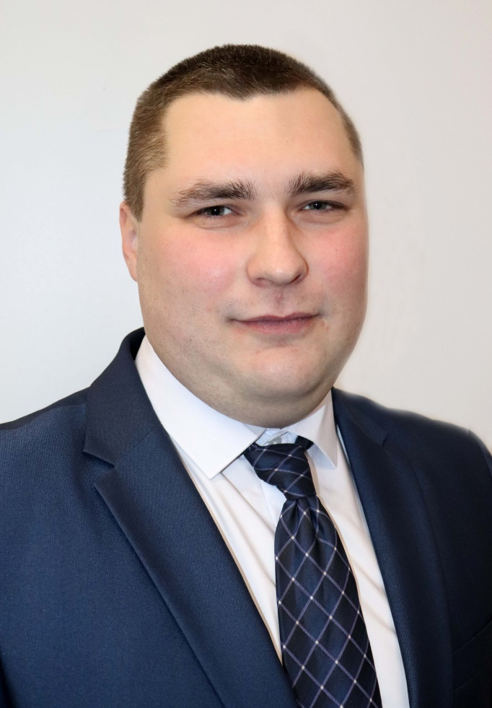 ВЫБОРЫ ДЕПУТАТОВ В ЕДИНЫЙ ДЕНЬ ГОЛОСОВАНИЯ

25 ФЕВРАЛЯ 2024 года

**КУДЯН Дмитрий Александрович**

**кандидат в депутаты Толочинского районного Совета депутатов по Гоголевскому избирательному округу № 2**

Родился 8 июля 1993 года в г. Толочине.

Образование высшее. Окончил Белорусскую государственную сельскохозяйственную академию, г.Горки Могилёвской области.

Трудовую деятельность начал в 2010 году слесарем унитарного предприятия «Толочинское ПМС». В 2016 года работал мастером строительно-монтажных работ открытого акционерного общества «Звёздный-Агро» Толочинского района. В 2016-2017 годах служил в Вооружённых силах Республики Беларусь. После службы по 2019 год работал мастером участка филиала Дорожно-строительного управления № 63 открытого акционерного общества «Строительно-монтажный трест № 8», диспетчером филиала Дорожно-эксплуатационное управление № 8 республиканского унитарного предприятия «Витебскавтодор» Толочинского района. С сентября 2019 по 2022 года – мастер Толочинского дорожного ремонтно-строительного управления № 147 КУП «Витебскоблдорстрой». С декабря 2022 года по настоящее время работаю главным инженером филиала Дорожно-эксплуатационное управление № 8 республиканского унитарного предприятия «Витебскавтодор» Толочинского района.

Беспартийный.

Если я стану депутатом районного Совета депутатов, то в число приоритетных задач включу следующее:

поддержку многодетных семей, добросовестных тружеников;

защиту прав потребителей услуг, повышения объемов и качества текущего и капитального ремонта автомобильных дорог;

обновление основных производственных фондов предприятий и проведение модернизации производства на основе внедрения прогрессивных технологий и современного оборудования;

создания новых рабочих мест, обеспечение комплексом коммунальных услуг в соответствии с социальными стандартами.

Я иду на выборы, чтобы решать все ваши, уважаемые избиратели, жизненные проблемы.